# DAFTAR ISI

DAFTAR ISI 1

DAFTAR TABEL 2

DAFTAR GAMBAR 3

Albums 5

Menu Permissions 87

View Albums 88

Datas 94

Categories 94

Photos 98

Album Tags 103

Photo Tags 105

Views 106

Settings 110

# DAFTAR TABEL

Table 1 Menu Permissions 6

# DAFTAR GAMBAR

# Navigation

Setelah Anda berhasil melakukan otentifikasi login, maka Anda akan diarahkan kehalaman *backoffice*. Melalui halaman *backoffice* Anda dapat mengakses fitur-fitur yang terdapat pada aplikasi seperti melakukan pengaturan terhadap aplikasi dan module-module yang terdapat didalamnya dan melakukan kelola terhadap konten-konten yang akan ditayangkan pada halaman aplikasi untuk dapat dilihat oleh pengunjung dengan menggunakan menu-menu yang telah disediakan.

Menu-menu yang dapat Anda gunakan untuk mengakses fitur-fitur pada halaman backoffice terdiri dari 4 (empat) macam, yaitu:

* Menu Utama

Menu utama (*mainmenu*) adalah serangkaian tombol (*link*) yang sudah dikelompokkan berdasarkan kesamaan fungsi-fungsi didalamnya. Misalkan sebuah mainmenu “*settings*”, maka pada menu tersebut hanya terdapat fungsi-fungsi yang berhubungan dengan pengaturan.

Mainmenu akan tayang pada seluruh halaman *backoffice* aplikasi. Secara default, mainmenu pada aplikasi dilengkapi dengan link: *Dashboard*, *Content* dan *Settings*. Menu lainnya yang terdapat pada mainmenu akan menyesuaikan dengan *Module/Plugin* yang digunakan dalam pengembangan aplikasi.

* Menu Turunan

Menu turunan (*submenu*) merupakan serangkaian link yang digunakan untuk mengakses fungsi-fungsi secara spesifik yang terdapat di mainmenu.

* Menu Konten

Menu konten (*content menu*) merupakan bagian dari submenu yang digunakan untuk keperluan pengelolaan konten. Pengelolaan konten bisa berupa fungsi tambah (*create/add*), perbarui (*edit*), hapus (*delete*) maupun *import* dan fungsi-fungsi lainnya yang berhubungan dengan konten.

* Menu Pilihan

Menu pilihan (*option menu*) merupakan menu yang terdapat pada halaman yang menampilkan tabel data (*gridview*) dan digunakan untuk keperluan memperbarui data yang sebelumnya sudah terdapat pada aplikasi.

Tampilan struktur menu pada halaman *backoffice* dapat dilihat pada gambar dibawah ini:

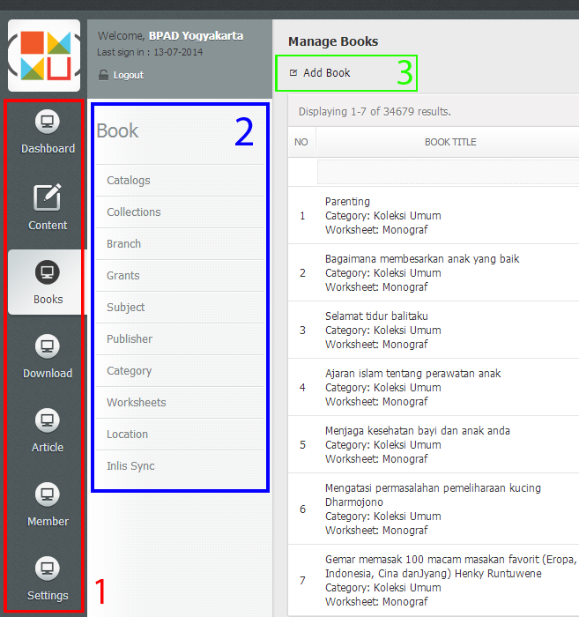

**Keterangan:**

1. *Mainmenu* terletak di sebelah kiri (*left*) dan konsisten muncul di setiap halaman administrator.
2. *Submenu* yang merupakan bagian dari mainmenu terletak disebelah kanan (*right*) mainmenu dan untuk serangkaian link-link yang muncul menyesuaikan dengan mainmenu yang sedang aktif.
3. *Content menu* yang merupakan bagian dari submenu terletak disebelah kanan (*right*) submenu dan juga terletak di sebelah atas (*top*) setiap konten yang terdapat pada aplikasi. Seperti submenu dan content menu yang muncul pada halaman administrator juga menyesuaikan dengan submenu yang sedang aktif.

## Menu Permissions

Fitur-fitur yang terdapat pada module users ini dapat diakses dan dapat digunakan berdasarkan tingkatan user (*user level*). Berikut adalah informasi fitur-fitur dan hak akses pada module users ini.

Table Menu Permissions

|  |  |  |  |
| --- | --- | --- | --- |
| **Plugin Menu** | | **User Level** | |
| **Administrator** | **Moderator** |
| Administrators | | √ | - |
| Members | | √ | √ |
| User Level | | √ | - |
| History | | √ | √ |
|  | Login | √ | √ |

# Dashboard

## Support [1]

View Email Support dapat Anda gunakan untuk melihat masukkan yang yang diberikan oleh user dan pengguna melalui fasilitas *feedback/contact us*. Sebuah aplikasi tidak akan berkembang jika tidak tidak ada bentuk interaksi antara sistem, administrator dengan para user dan penggunanya. Fungsi inilah yang menjembatani bentuk interaksi yang dilakukan oleh administrator dengan user/penguna aplikasi.

Tampilan kelola (*view*) support email bisa dilihat pada gambar dibawah ini.

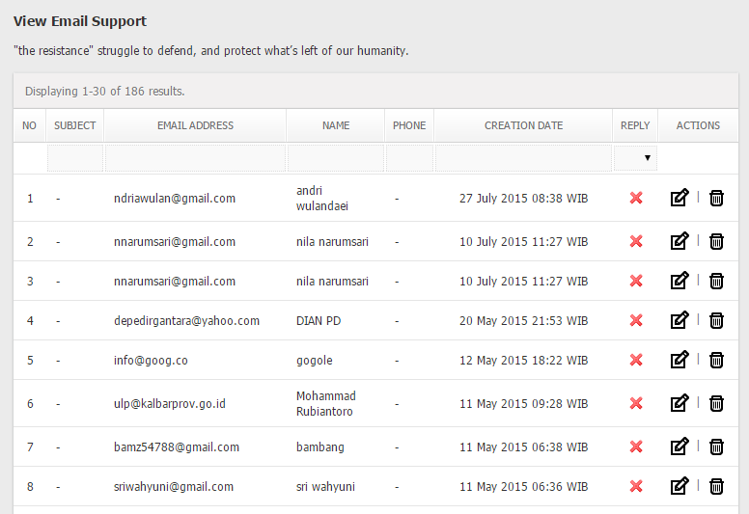

Data yang dapat Anda lihat pada tabel kelola support email, yaitu:

* No

Nomor urut email support berdasarkan data terbaru yang telah dibuat oleh pengguna saat menggunakan fitur feedback pada halaman front-end

* Subject

Kolom ini berisi subyek dari pertanyaan atau kiritik san saran yang dikirmkan oleh pengguna menggunakan fitur feedback

* Email Address

Kolom ini berisi informasi alamat email pengguna menggunakan fitur feedback

* Name

Kolom ini berisi informasi nama pengujung yang menggunakan fitur feedback

* Phone

Kolom ini berisi informasi nomor telepon pengujung yang menggunakan fitur feedback

* Creation Date

Kolom ini berisi informasi tanggal pembuatan data yang dilakukan oleh pengujung saat mengirimkan pertanyaan pada fitur feedback pada halaman front-end

* Reply

Kolom ini berisi informasi status balas (reply) pada data yang yang dikirimkan oleh pengguna. Anda dapat membalas data yang dikirmkan oleh pengguna dengan cara mengklik icon yang terdapat pada baris data.

* Options

Kolom ini berisi action yang dapat digunakan oleh administrator untuk melakukan kelola terhadap data support email. Option yang dapat digunakan oleh administrator yaitu *Perbarui* dan *Hapus*.

Setelah melihat pesan (*feedback message*) yang diberikan oleh user/pengguna, administrator dapat membalas pesan tersebut melalui menu reply. Tampilan halaman reply message dapat dilihat pada gambar dibawah ini.

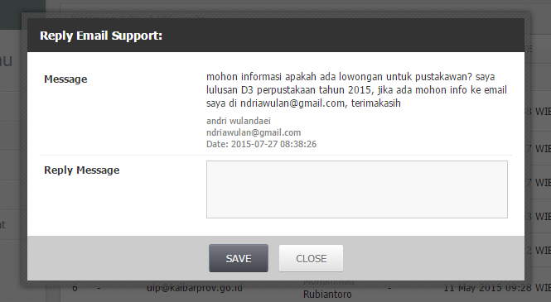

Input yang dapat Anda gunakan untuk membalas pesan pengujung, yaitu:

* Message

Pada input ini Anda dapat melihat pesan yang diberikan oleh pengguna termasuk email dan tanggal pengiriman pesan

* Reply Message

Input ini dapat Anda isikan dengan konten balasan yang akan Anda kirimkan kepada pengujung.

Dengan menggunakan fitur balas ini, setiap Anda membalas pesan maka sebuah email akan dikirimkan oleh sistem kepada email pengguna yang mengirimkan pesan.

# Settings

## Mail Settings [2]

Pengaturan ini memungkinankan aplikasi (*sistem* *atau* *admin*) untuk berinteraksi dengan user/pengguna melalui email. Pengaturan Email adalah submenu di mana Anda dapat melakukan pengaturan terhadap email yang akan digunakan oleh aplikasi, mulai dari alamat email yang ingin Anda gunakan, nama yang ingin ditampilkan, kuota email dalam sekali pengiriman, dan pengaturan-pengaturan email lainnya.

Input yang terdapat pada pengaturan ini, yaitu:

* Contact Form Email

Input ini berisikan email yang ingin anda gunakan untuk menerima pesan dari user atau penunjung [3].

* From Name

Input ini berisikan nama pengirim (*email*) yang akan dikirimkan kepada user/pengguna [4].

* From Address

Input ini berisikan alamat pengirim (*email*) yang akan dikirimkan kepada user/pengguna.

* Mail Count

Input ini berisikan jumlah email yang akan dikirimkan oleh sistem dalam sekali pengiriman pesan (*email*).

* Email Queue

Input ini memungkinkan Anda untuk mengaktifkan antrian email (*email queue*) untuk email yang akan dikirimkan ke user/pengguna untuk mencegah *overloading server mail*.

* Send through SMTP

Email biasanya akan dikirimkan melalui server web menggunakan PHP *mail()* function. Dengan pengaturan ini anda dapat mengirimkan email yang dikirim menggunakan *Simple Mail Transfer Protocol* (SMTP).

Jika anda memilih pengaturan untuk mengggunakan server mail external (*pilih: Send emails through an SMTP server*) maka input tambahan akan dimunculkan.

Input tambahan yang akan muncul, yaitu:

* SMTP Server Address

Input ini berisikan alamat *server mail external* yang akan digunakan untuk mengirimkan email kepada user/pengguna [5].

* SMTP Server Port

Input ini berisikan port yang digunakan oleh *server mail external*.

* SMTP Authentication?

Biasanya dalam penggunaan server email external Anda membutuhkan nama user (*username*) dan kata kunci (*password*) untuk proses otentikasi.

Jika *server SMTP* membutuhkan otentikasi (*pilih: Yes*), maka input *Username* dan *Password* *SMTP* akan dimunculkan.

*SMTP Username* digunakan untuk menentukan *username* yang akan digunakan. Sedangkan *SMTP Password* digunakan untuk menentukan *password* yang digunakan.

* Use SSL or TLS?

Input ini digunakan untuk menentukan sistem pengamanan data yang akan digunakan [6].

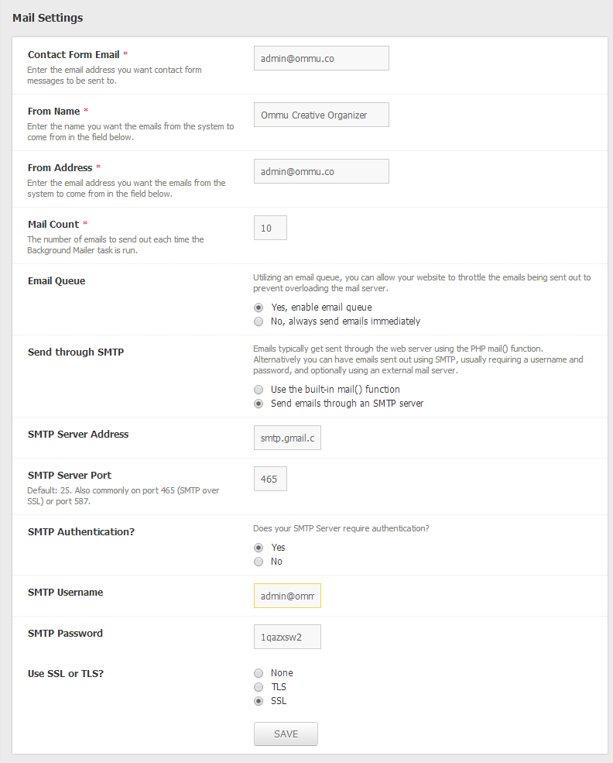

## Contact Settings [7]

Pengaturan kontak ini berfungsi untuk mengelola informasi seputar kontak dan media sosial yang akan Anda gunakan untuk sebagai sarana informasi tambahan tentang aplikasi. Terdapat 4 (empat) sub-fungsi pengaturan yang dapat Anda gunakan pada pengaturan ini, yaitu:

* Manage Contact
* Contact Categories
* Address Settings
* SocMed Widget

### Manage Contact

Dengan menu ini Anda bisa mengelola alamat *socialmedia* yang akan Anda gunakan untuk sarana promosi aplikasi atau media informasi selain official web aplikasi. Sebelum menambahkan *socialmedia*, sebelumnya Anda diharuskan menambahkan jenis kontak pada menu *“Contact Categories”*. Jangan lupa klik *“****CREATE****”* atau *“****SAVE****”* setelah Anda selesai mengisi dan memperbarui formulir kategori kontak atau socialmedia.

Data yang dapat Anda lihat pada tabel kelola kontak, yaitu:

* No

Nomor urut data *socialmedia* berdasarkan data terbaru yang telah dibuat.

* Category

Kolom ini berisi informasi kategori *socialmedia*

* Value

Kolom ini berisi informasi alamat *socialmedia*

* Publish

Kolom ini berisi informasi status *socialmedia* untuk dapat dilihat oleh pengguna

* Options

Kolom ini berisi action yang dapat digunakan oleh administrator untuk melakukan kelola terhadap data *socialmedia*.

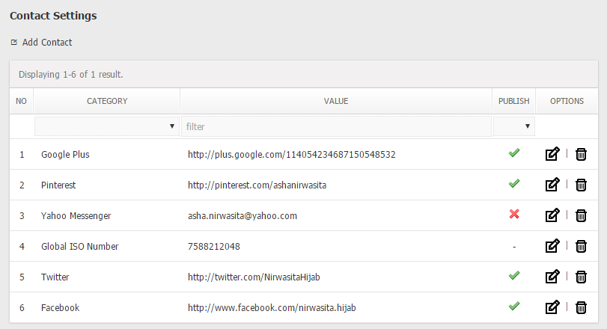

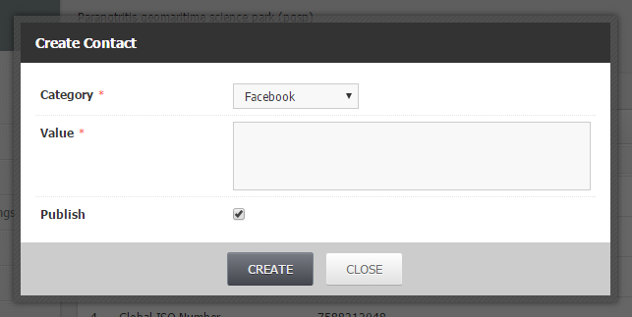

Input yang terdapat pada formulir *manage contact*, yaitu:

* Category *

Input ini berisikan pilihan daftar *socialmedia* yang sebelumnya sudah Anda buat pada kelola *contact categories*.

* Value *

Input ini berisikan informasi alamat *socialmedia* yang akan ditayangkan pada aplikasi

* Publish

Input ini berisikan status alamat *socialmedia* yang ingin ditayangkan kepada pengguna

### Contact Categories

Sebelum melakukan kelola terhadap alamat kontak (*socialmedia*) yang akan Anda gunakan sebagai sarana promosi, Anda diwajibkan melakukan kelola terlebih terhadap daftar *socialmedia* yang akan Anda gunakan.

Fitur ini dapat Anda gunakan untuk melakukan kelola terhadap daftar *socialmedia*. Data yang dapat Anda lihat pada tabel kelola daftar *socialmedia*, yaitu:

* No

Nomor urut data daftar *socialmedia* berdasarkan data terbaru yang telah dibuat.

* Category

Kolom ini berisi nama yang digunakan pada daftar *socialmedia* yang akan Anda gunakan sebagai kontak.

* Icons

Kolom ini berisi icon yang digunakan pada daftar *socialmedia*.

* Creation

Kolom ini berisi informasi nama admin yang membuat data daftar *socialmedia*.

* Creation Date

Kolom ini berisi informasi tanggal pembuatan data daftar *socialmedia*.

* Publish

Kolom ini berisi informasi status daftar *socialmedia* untuk dapat dilihat oleh pengguna

* Options

Kolom ini berisi action yang dapat digunakan oleh administrator untuk melakukan kelola terhadap data daftar socialmedia.

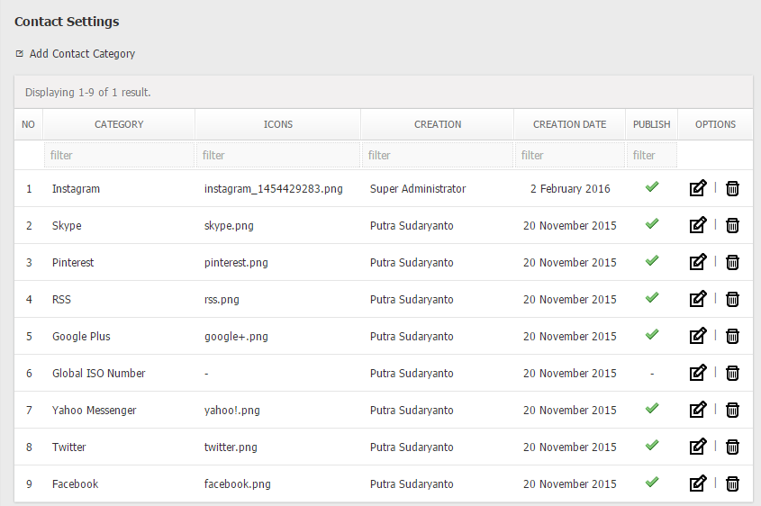

Input yang terdapat pada formulir kelola *contact categories*, yaitu:

* Category *

Input ini berisikan nama daftar *socialmedia* yang akan muncul pada form kelola kontak (*manage contact*)

* Icons

Input ini berisikan icon (*picture*) yang akan akan ditampilkan pada halaman aplikasi

* Publish

Input ini berisikan status daftar *socialmedia* yang ingin ditayangkan pada form kelola kontak (*manage contact*)

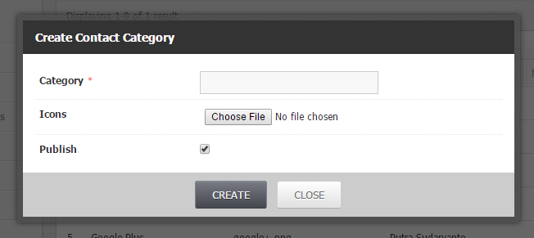

### Address Settings

Dengan fitur ini Anda bisa memberikan informasi resmi seputar aplikasi dan juga kepemilikan aplikasi (*copyright*) kepada user/pengguna. Input yang terdapat pada formulir (*form*) ini, yaitu:

* Office Maps Location

Input ini berisikan point *latitude longitude [8]* jika Anda ingin memberikan informasi posisi lokasi kantor anda kepada user/pengunung melalui halaman Frontend.

* Office Name

Input ini berisikan informasi tentang nama kantor Anda.

* Office Address

Input ini berisikan informasi lebih detail mengenai alamat kantor Anda. Informasi kontak yang bisa dikelola, yaitu:

* Office Place (Alamat)
* Office Village (Kelurahan)
* Office Districts (Kecamatan)
* Office City (Kota)
* Office Province (Propinsi)
* Office Country (Negara)
* Office Zipcode (Kodepos)
* Office Hour

Input ini berisikan informasi mengenai operasional jam kerja kantor Anda.

* Office Phone

Input ini berisikan informasi mengenai nomor telephone kantor Anda.

* Office Fax

Input ini berisikan informasi mengenai nomor fax kantor Anda.

* Office Hotline

Input ini berisikan informasi mengenai nomor hotline kantor Anda.

* Office Email

Input ini berisikan informasi mengenai alamat email kantor Anda.

Seluruh informasi yang terdapat pada form *address setting* akan dimunculkan pada halaman *feedback* atau *contact us* dengan harapan dapat dilihat oleh user/pengguna.

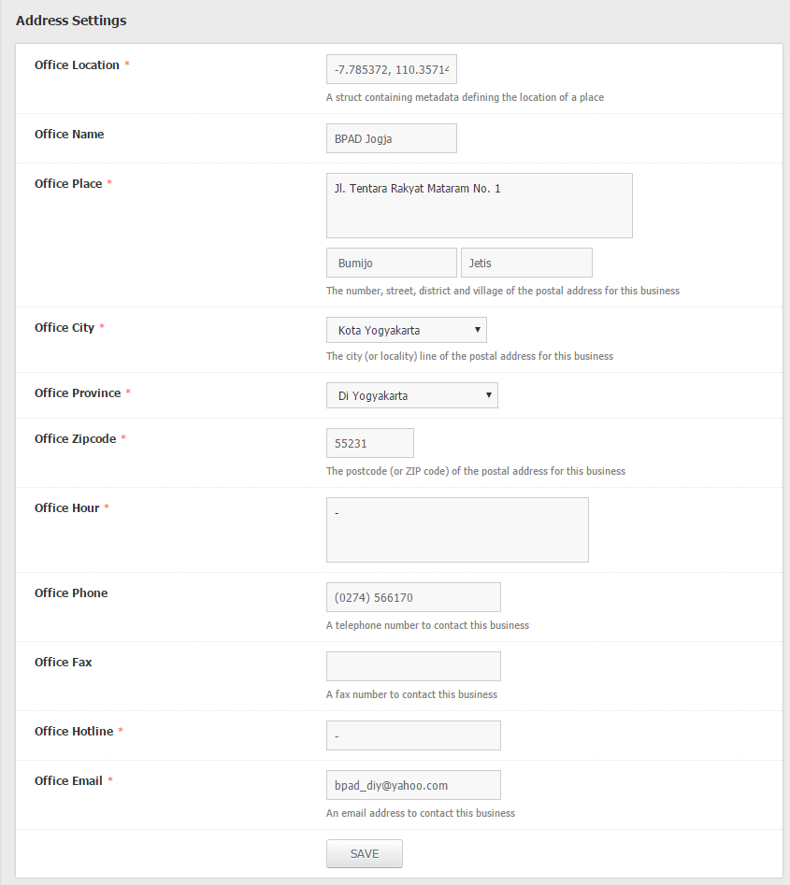

### SocMed Widget

Dengan fitur ini Anda dapat menambahkan widget sosial media seperti facebook, twitter dan socialmedia lainnya pada aplikasi. Input yang terdapat pada formulir (*form*) kelola *socmed widget* ini, yaitu:

* Cat

Input ini berisikan *socialmedia* dan informasi lainnya yang sebelumnya sudah Anda tambahkan pada *contact categories*.

* Widget Source [9]

Input ini berisikan source yang digunakan untuk menampilkan widget socialmedia.

* Publish

Input ini berisikan pilihan untuk menampilkan atau tidak widget halaman front-end.

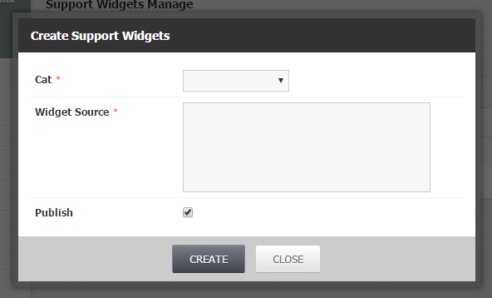

Data yang dapat Anda lihat pada tabel kelola *SocMed Widget*, yaitu:

* No

Nomor urut data *SocMed Widget* berdasarkan data terbaru yang telah dibuat.

* Category

Kolom ini berisi pilihan daftar *socialmedia* yang akan Anda gunakan sebagai widget.

* Widget Source

Kolom ini berisi tampilan *SocMed Widget* yang akan dimunculkan pada aplikasi.

* Creation

Kolom ini berisi informasi nama admin yang membuat data *SocMed Widget*.

* Creation Date

Kolom ini berisi informasi tanggal pembuatan data *SocMed Widget*.

* Publish

Kolom ini berisi informasi status *SocMed Widget* untuk dapat dilihat oleh pengguna

* Options

Kolom ini berisi action yang dapat digunakan oleh administrator untuk melakukan kelola terhadap data *SocMed Widget*.

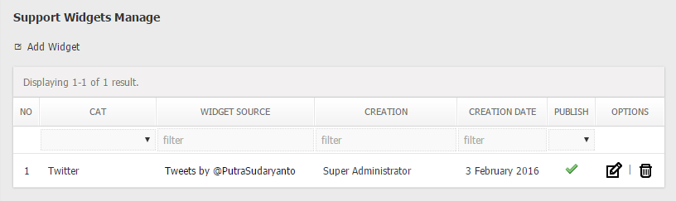

1. Fitur *support* ini akan tayang pada submenu jika module *support* dalam kondisi aktif
2. Fitur *Mail Setting* akan muncul jika module *support* terdapat pada aplikasi dan dalam kondisi terinstall dan aktif
3. misalkan user/pengguna mengisi formulir (*form*) kontak kami ataupun mengirimkan laporan (*report*) maka sistem bukan hanya mencacat (menyimpan) informasi didalam aplikasi tapi juga akan mengirimkan ke alamat email yang Anda masukkan pada input *Contact Form Email*.
4. nama pengirim dapat berupa personal atau suatu badan organisasi. Misalkan: Putra Sudaryanto (personal), Support Ommu Platform (organisasi)
5. jika ingin menggunakan email google maka input diisi “smtp.gmail.com”
6. Untuk informasi mengenai SSL/TSL bisa dilihat pada link berikut ini: <http://en.wikipedia.org/wiki/Transport_Layer_Security> (wikipedia), <http://technet.microsoft.com/en-us/library/cc784450(v=ws.10).aspx> (microsoft)
7. Fitur *Contact Setting* akan muncul jika module *support* terdapat pada aplikasi dan dalam kondisi terinstall dan aktif
8. latitude longitude : -7.785372, 110.357141 (lokasi diambil menggunakan google maps)
9. *source Widget* merupakan hasil generate dari socialmedia